ＥＮＣＯＭ ＹＯＫＯＨＡＭＡ
ニュースレター No.４

October ２０１７ カトリック横浜教区難民移住移動者委員会
〒231-0055 神奈川県横浜市中区末吉町1-13
カトリック末吉町教会内
TEL：045-315-7040 FAX：045-315-7080
E-mail: encomyoko@gmail.com

☘第２回 国際フェスタ～平和が皆さんとともに～
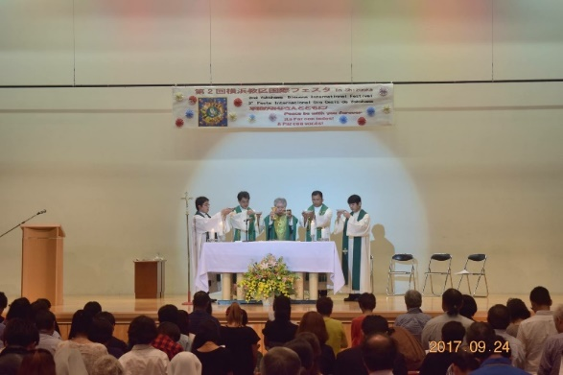
国籍や文化の違いを超えて交わりと共生を目指す「第２回横浜教区国際フェスタ」が、
9月24日「世界難民移住移動者の日」に静岡サレジオ小・中・高校で開催され、フィリピン、ブラジル、ペルーなどの外国人、日本人信徒、修道者、司祭ら約350名が一緒に集って、ミサとインターナショナルランチを分かち合いました。
開催にあたり、ENCOM YOKOHAMA代表の本柳神父（伊那教会主任）は、「横浜教区全体では難民移住移動者への理解はまだ十分とは言えない。この日に当たって世界中の難民の人権が守られ、正義と平和のうちに生活できるよう共に祈りたい。自国の利益を優先し違いを排除する空気が世界を覆っている今、一番大切なのは互いを理解すること。外見や言葉が違う人々も、身近で付き合うと自分たちと同じだとわかる。理解を深め合いながら、心もお腹も満たして楽しく過ごしましょう」と挨拶されました。
続いての国際ミサ―平和が皆さんとともに―では、梅村司教からのメッセージ、「共に手を携えて、何
より一致の源であるエウカリスティアを大切に」に則って、日本語、英語、スペイン語、ポルトガル語で祈り、歌い、共に主を賛美する喜びで会場が一つになりました。
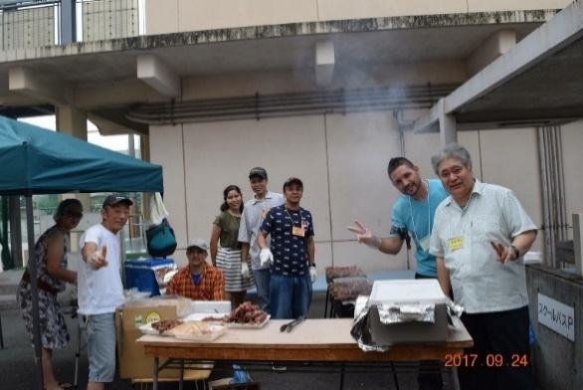
ミサの説教では市岡神父（茅ヶ崎教会主任・ENCOM YOKOHAMA委員）がこの日の福音（マタイ20・1－16ぶどう園の労働者のたとえ）と合わせて、「今、心の中で一番大切なものは何ですか？」と問いかけ、「神の思いはわかちあうこと。私だけが1デナリオンもらっていいのかな？隣の人も大切な1デナリオンを持っている。それを互いに大事にできたら平和は近づいてくる。私たち自身が神様の大切な１デナリオンであると思い起こそう」と話されました。
ランチタイムには各国の料理がふんだんに用意され、秋晴れのもと、思いがけない再会にあちこちで喜びの声が上がる中、参加者は珍しさとおいしさに舌鼓を打っていました。アトラクションではハワイアンやバンブーダンスが披露され、マイケル・ジャクソンダンスに大いに盛り上がって、ひととき、日頃の生活の労苦から解放されて楽しみました。
この日、県の国際交流協会が、1人でも多くの外国人を正社員として紹介したいと、会場に相談窓口を設置していたことも、日本が既に外国籍の人々の力なしには成り立ちえないところまできていることを証明していたと思います。

☘学習支援
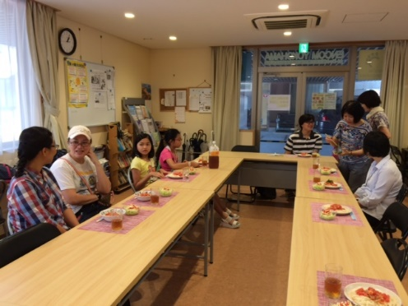
毎週土曜日の午後2時から4時まで、主にフィリピンの子供達のための学習支援教室を始めて、この10月で丸3年になりました。当初、中学生だった子が高校生になり、日本語も上達していく様子を見ていると、頼もしい限りです。この春からは、大学生ボランティアたちの発案で、月に一度、第三土曜日にキッズカフェ(子ども食堂)を始めました。子どもたちも楽しみにして、自分たちの居場所のように感じてくれています。
先日は、小学四年生の男の子が初めて漢字テストで満点を取り、クラスの中で5分間も、担任の先生から褒め続けられた、という嬉しいニュースを聞かせてくれました。テストの前週にここに来た時には50問中、27問しかできなかったのに、2時間で50問全てを覚えることができたのでテストでも満点を取れたのです。今後も、小さな喜びを共有しながら、子どもたちの成長を見守っていきたいです。
☘ENCOM講演会「人身取引～その現状と支援～」

外国につながる人々とともに創る教会を考えるENCOM主催の講演会―「人身取引～その現状と支援」が、5月20日に末吉町教会で開かれました。
騙され、脅かされ、時には暴力によって自由を奪われ、強制的に働かされている人々がいます。あたかも物のように売買されている人もいます。この日本でも国籍、年齢、性別を問わず、様々な人がこのような被害に巻き込まれています。1980年代から、フィリピンやタイの女性への性的搾取という形の人身取引も続いています。また、最近、新たな形の人身取引として顕在してきたJFC（ジャパニーズ・フィリピーノ・チルドレン）母子の人身取引。そして日本で急増している技能実習生への労働搾取も、国際社会からは人身取引として、長い間、批判され続けています。今回の研修会では、その現状を知り、教会の一員として私たちは彼ら・彼女らに対してどのような支援ができるのかを共に考えることを目指しました。

「人身取引は人類に対する犯罪であり、なくさなければならない」教皇フランシスコ

開会のことばでは李ビョンホン神父が、「世界中がお金中心で動いている。人権が無視されている。神が望んでおられる一人一人の価値を学んでいきたい。急には変わらないが、現状を知り、一緒にイエス・キリストに向かって歩んでいきたい」と挨拶されました。

最初に、アジア・太平洋人権情報センター研究員の藤本伸樹さんより日本での実情報告がありました。
2004年から政府は対策を始める。警察が保護または帰国支援した人身取引の被害者の大半は女性で、フィリピンやタイ出身者が多く、10代で風俗に売られたりAVポルノに出演させられたりしている。認定のハードルを高くしているので、実際は氷山の一角。低賃金で休みなく劣悪な環境で働かされたフィリピン人の実際のケースを紹介して、救済にはカトリック教会の支援が非常に大きかったとも述べられました。
背景には、JFC母子をめぐる環境の変化がある。2009年の国籍法改定により、婚外子でも日本人の父親が認めれば日本国籍が取れるようになったので、国籍を取るために母子で来日。在留資格が容易に取れるようになったことで、就労斡旋、子どもたちの教育の手続きをする団体がフィリピンで増えるが、実際は搾取を目的にしている。介護、清掃、水産加工場、バーなどへ送られていく。また、日本国籍がとれたJFCを養育している母親は、子どもが成人するまで日本に滞在できても、その後は子供と別れて帰国しなければならないのです。
では、なぜJFCが狙われるのか？フィリピンバーで働く女性たちが、1980年代では1万人だったのが、2004年には8万人に増加する。エンターテイナーのビザは人身取引の温床であると各国から非難されて一時的に減ったが、在留資格6か月を繰り返して、日本人男性との国際結婚が増加。フィリピンで出産しても婚外子として遺棄される例が多発しているのです。

次に話されたのは、ENCOMのフィリピン司牧チーム・スタッフのレニー・トレンティーノさん。全世界に広がる人身取引と教会の対応について熱を込めて語り、教会がどのように対応し、取り組んでいけるかについての具体的な提言をされました。
人身取引とはどういうことか？それは現代の奴隷制。安くて使い捨てできる商業的な性取引のため、強要、強制、騙されて連れてこられて働かされている。貧困地域から富裕層へ、または貧困国から富裕国へ、人々を押し出す力と引っ張る力があるから。
被害者一人一人の顔にイエスを見よう！日本の性産業の人身取引は、教会としても大きな問題であるはず。強制労働とは、人を強制的に売買して労働させ、利益を得ること。貧困、経済状況、無教育などがその温床となる。密室での家事労働者が被害にあう、子どもの非人道的対応、借金をさせて働かざるを得ないようにするケース、子ども兵士、臓器売買、代理母など、人身取引の形は様々。人権情報の収集と管理、政策提言、ブローカーを法律で規制することが急務だと言われます。
なぜ、人身売買が増え続けているのか？たとえば日本では人口減少で労働力が不足。仕事を求めて各国からやってくる人々を取りこむ。グローバル社会では、わずかな人が儲け、その他の人々が搾取される。日本では、被害者であるにもかかわらず非正規滞在者でもある場合が多いので、対応は複雑になる。警察に逮捕されないように保護する一方で、メディアにも訴えて社会問題化しなければと、いつもギリギリのところで走りながら考えている。
本当は教会は黙っていられないはず。被害者は数ではない。モノでもない。一人一人に人間の顔があり、神から託された使命がある。私たちの教会のミッションは、イエスがそうだったように、権力のある人と対峙しなければならない。貧しい人に福音を。主は私を遣わして、打ちひしがれている人に慰めをと呼びかけている。人間としての尊厳を勝ち取るために、福音と人々の心を理解するために尽力しなければならない。教会にできることは、困った人がいたら即実践すること。教区、小教区レベルでも、地域、国際的レベルでも。教皇フランシスコは、「あなた方は貧しい人々を支えてください」と言われた。私たちは、すでにここに共にいることで、この使命に呼応している。タリタクム日本！（注） 一緒にやりましょうと結ばれました。
参加者たちは、日頃ニュースでは耳にしても、自分たちの周囲ではあまり出会わない人々の実情と苦しみに目を開かされ、同じ信仰に生きる者としての共感と連帯への一歩を、ささやかながら踏み出した思いでした。

（注）タリタクム日本：今年、日本カトリック難民移住移動者委員会により人身取引問題に取り組む部会
として同委員会内に設置された。日本でのあらゆる人身取引（人身売買）の根絶
を目指して、同委員会と日本女子修道会総長管区長会、日本カトリック管区長協
議会（男子修道会・宣教会協議会）が連携したカトリック・ネットワーク。

☘公開フォーラム：外国にルーツを持つ母親と子どもたちの声

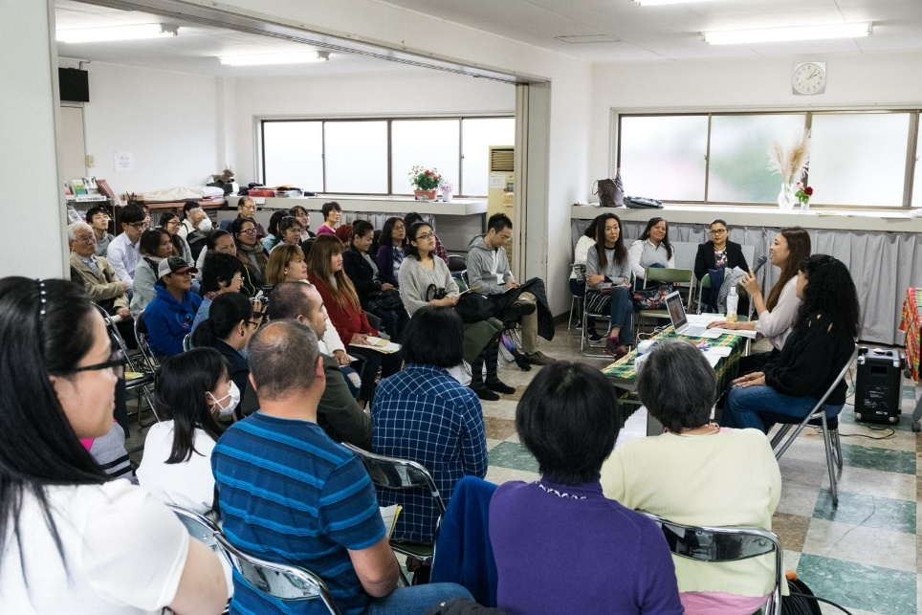
10月14日（土）鹿島田教会にて、移住者と連帯する全国ネットワーク「移住者の権利キャンペーン2020ここにいる」協賛企画によりENCOM YOKOHAMA、カラカサン、JFCネットワークの共催でフォーラムが開催されました。

フィリピン人母エデン・アヨさん（カラカサン）と日本人の父とフィリピン人の母との間に生まれ育った三木幸美さん（とよなか国際交流協会職員）とがそれぞれ母親と子どもの立場から、日本でのこれまでの自身の体験、今の自分を語り、その後、質疑応答を経て、グループに分かれてのワークショップが行われました。
参加者は日本人、フィリピン人、その他の外国人を合わせて８０名ほどでしたが、フィリピン人の母親、JFCの子どもや青年たちの他、信徒、学校の先生、弁護士、ライター、学生、NGO関係者等、様々な立場の方々が遠方からも参加されました。
エデンさんは日本人男性との間に５人の子どもを持ち、シングルで育ててきましたが、非正規滞在だった期間を含めて、自身の病気、貧困、言葉の壁等、様々な困難を経験してきました。今では子どもたちも成長し、上の４人が働くようになり生活も安定しました。大変な生活の中でも常に子どもたちに愛情を注いできた彼女は今では子どもたちから気遣われ助けられる立場になっています。
幸美さんは子どもの時の経験や差別、母との関係のこと、それらを通して感じてきたこと、考えてきたことを自分の言葉で明確に語られました。また、自分と同じ立場の子どもたちにダンスを教えることを通して子どもたちが自分自身を語ることができるようサポートしています。
その後のグループでの分かち合いでは、二人のトークを聞いて印象に残ったことや、このような外国につながる人たちの置かれた状況を知って何が私たちにできるのかを考え、分かち合いました。

☘ＤＶＤ紹介：「人身取引を見抜く目を～安全な移住のために～」

人身取引に関する啓発ビデオ。技能実習生やＪＦＣ（ジャパニーズ・フィリピーノ・チルドレン）、また、国家戦略特区にて受け入れが始まった家事労働など、新しい形の人身取引の搾取が生じやすい制度や労働現場などについて紹介し、日本への移住を希望する人たちの安全な移動と定住、労働者としての権利について考えます。

☘ご協力のお願い

病気や怪我などで働けなくなり困窮している外国人とその家族や、入管に収容されている外国人支援のため次のような物が不足しています。ご寄付をお願い致します。
食料品：お米、レトルト食品、カップラーメン、インスタントコーヒー（袋入り）、
砂糖等（賞味期限・消費期限に余裕のあるもの）
日用品：石鹸、洗濯用洗剤、シャンプー、歯ブラシ、歯磨きチューブ、タオル、男性用靴下（いずれも新品、未使用のもの）、男性用運動靴（２６㎝以上）
文房具：便箋、封筒、ノート、ボールペン
その他：英語・スペイン語・ポルトガル語聖書、ロザリオ、英和辞典、西和辞典、
日本語テキスト
☆宅急便の場合は火～金曜日の間に届くようにお願い致します。

☘ご寄付のお願い

ENCOM YOKOHAMAの活動は一般寄付金とカトリック横浜司教区からの助成金によって支えられています。ご支援をよろしくお願い致します。
郵便振替 ００２７０－７－９８１４５
加入者名 ENCOM YOKOHAMA

その他の寄付については下記までお問い合わせください。
ENCOM YOKOHAMA事務局
Tel.045-315-7040（火～金 10:00～16:00）
E-mail: encomyoko@gmail.com

☘ホームページ開設のお知らせ

ENCOM YOKOHAMAのホームページを立ち上げました。是非ご覧ください。
http://encomyokohama.jp/

